
MANUAL
Índice
Introdução 3
1 Tela inicial 4
1.1 Menu 4
1.2 Guias 5
2 Guia Loja 6
2.1 Dinheiro 6
2.1.1 Notas 6
2.1.2 Outros campos 7
2.1.3 Calculadora 8
2.1.4 Adicionar cartão 8
2.2 Cartão 8
2.2.1 Adicionar 9
2.2.2 Descontar amanhã 10
2.2.3 Descontar hoje 11
2.2.4 Outros campos 11
3 Guia Ifood 12
3.1 Campos 12
4 Relatório Final 13
4.1 Gerar Relatório 13
4.2 Botões de suporte 14
4.2.1 Editar caixa anterior 14
5 Guia Ajuda 15
5.1 Botões 15
5.1.1 Reportar erro 16
6 Guia Configurações 17
6.1 Configurando 17

Introdução
Conta notas é um programa desenvolvido com o objetivo de auxiliar o usuário no fechamento de caixa.
Seu funcionamento básico consiste em receber a quantidade de notas e valores em cartão contidos no caixa no momento do seu encerramento, bem como a descrição de outros valores, provenientes do Ifood. Com essas informações o programa faz os cálculos necessários e gera arquivos .txt com as informações dos valores do dia.
O programa também possuí uma calculadora integrada ao seu sistema, a qual traz ao usuário
mais comodidate, permitindo-o realizar operações matemáticas sem sair do ambiente do programa.
Possuí suporte a impressão e fornece a possibilidade de escolha da impressora padrão.

Conta notas é um software livre e gratuito que pode ser baixado no link:
www.github.com/zidan-haq/Conta-Notas

Sinta-se livre para utilizar e/ou editar \o/

Conta Notas foi desenvolvido por Zidan Araújo Haq em dezembro de 2019.

1 Tela inicial

Ao abrir o programa você verá essa tela de apresentação.
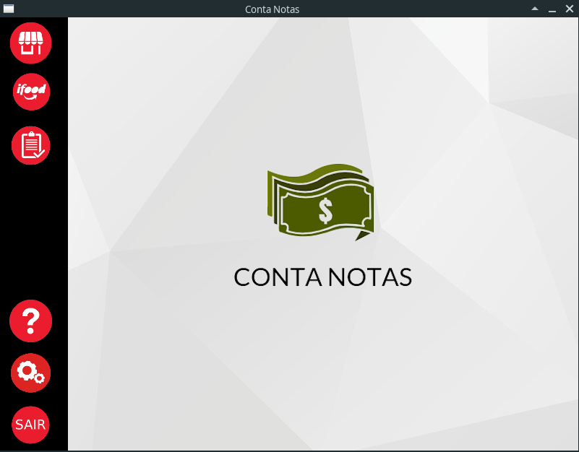Figura 1: Tela inicial

1.1 Menu
No canto esquerdo, encontra-se o menu de navegação, que permitirá a você navegar entre as guias do programa.
Figura 2: Menu

1.2 Guias
As guias do programa são representadas respectivamente pelos botões: Loja, Ifood, Relatório, Ajuda, Configurações e Sair.
Loja
Ifood
Relatório
Ajuda
Configurações
Sair

Você pode navegar entre as guias clicando nos seus respectivos botões.

2 Guia Loja
Ao clicar no botão loja, você verá a seguinte tela:
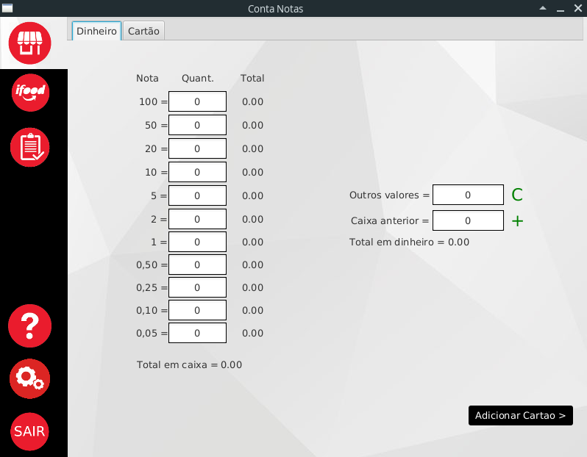Figura 3: Guia loja, aba dinheiro

2.1 Dinheiro
Ao visualizar a parte superior dessa tela, você verá que está na aba dinheiro.

2.1.1 Notas
Os campos com os valores no canto esquerdo da tela devem ser preenchidos com as respectivas quantidades de notas contidas no caixa.
Por exemplo, no campo a frente de “100 = ” deve ser colocado a quantidade de notas de 100 presentes no caixa. O valor a frente desse campo é a soma das notas em reais.
Na parte de baixo, encontra-se o valor total em caixa, que é a soma total em reais das notas adicionadas.
Figura 4: campo onde as notas são adicionadas

2.1.2 Outros campos
Já os campos com os valores no canto direito da tela identificam:
Outros valores (são valores que podem ter entrado ou saído do caixa durante o dia, ex: quando alguém faz a sangria das notas, na frente desse campo, é possível utilizar uma calculadora identificada pelo símbolo ‘C’);
Caixa anterior (representa o total que estava no caixa ao se iniciar o dia, ao salvar o programa ele guarda a informação do caixa permitindo que no outro dia o usuário apenas clique no símbolo ‘+’ e retorne o valor correspondente).
Há também o campo Total em dinheiro, que representa as somas das notas (ver capítulo 2.1.1) mais os outros valores, que deveriam estar em caixa, menos o caixa anterior. Ou seja, o total em dinheiro que entrou no caixa durante o dia.
Figura 5: Outros campos

2.1.3 Calculadora
A calculadora é bastante intuitiva e fácil de utilizar, ela conta com a possibilidade de realização das 4 principais operações matemáticas, historico que guarda as últimas operações realizadas e integração com o campo outros valores passando para ele o resultado do cálculo assim que você clicar no botão terminar.
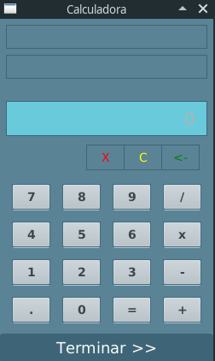Figura 6: Calculadora

2.1.4 Adicionar cartão
Ao clicar no botão ‘Adicionar cartão’ você será direcionado para a aba Cartão.
Figura 7: Botão adicionar cartão

2.2 Cartão
Ao visualizar a parte superior da tela você verá que está na aba cartão.

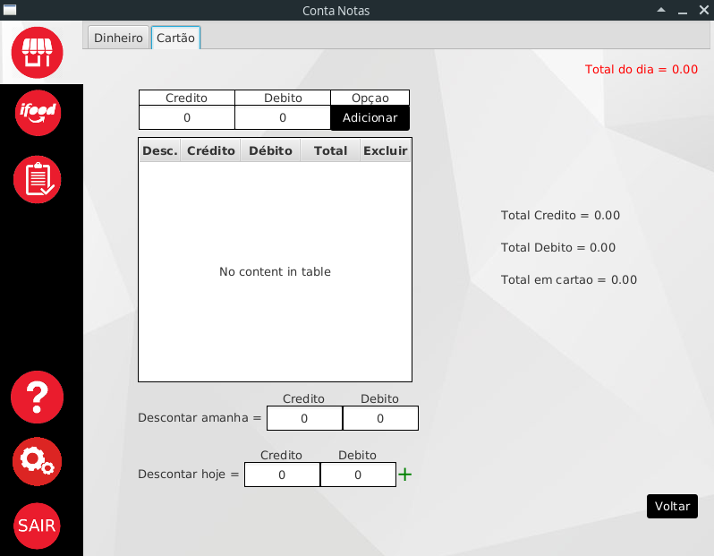Figura 8: Guia loja, aba cartão

2.2.1 Adicionar
Os valores de cada máquina de cartão devem ser adicionados a lista seguindo-se os seguintes passos:
1º encontre na máquina os valores totais de débito e crédito que foram vendidos nela durante o dia
2º adicione esses valores nos respectivos campos e clique no botão adicionar
Faça isso com todas as máquinas de cartão, adicionando uma por uma.
Como o expediente é noturno e normalmente as máquinas de cartão fecham o dia às 23:59, é provável que você precisare fazer o 1º e o 2º passo duas vezes em cada máquina.
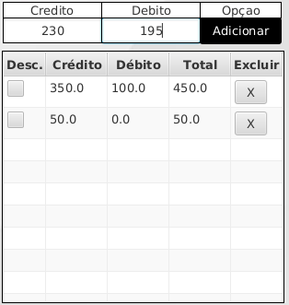Figura 9: Adicionando cartão

2.2.2 Descontar amanhã
Como mencionado anteriormente, devido ao fato do expediente ser noturno, alguns valores em cartão são adicionados ao dia seguinte (todos os valores que são passados na máquina após as 23:59) mesmo que pertença ao mesmo dia de trabalho, para contornar esse problema você deve preencher o campo descontar amanhã, fazendo com que no caixa do expediente posterior seja possível que o programa desconte automaticamente os valores já contabilizados.
Não será preciso somar os valores de cada máquina para depois colocá-los nos campos ‘descontar amanhã’, basta que você selecione a caixa na coluna ‘desc.’ da tabela em cada linha que tiver os valores passados na máquina após as 11:59, e o programa fará a soma dos valores e os adicionará nos campos ‘descontar amanhã’.
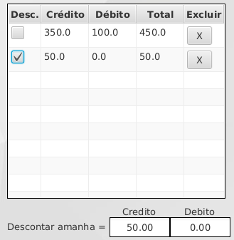Figura 10: Selecionando descontar amanhã

2.2.3 Descontar hoje
O campo ‘descontar hoje’ representa os valores que serão descontados para evitar a duplicidade de cálculo, os valores utilizados aqui são gerados no dia anterior pelos procedimentos detalhados anteriormente (ver capítulo 2.2.2).
Ao clicar no botão identificado por ‘+’ ele retornará esses valores.
Figura 11: Campo descontar hoje

2.2.4 Outros campos
No canto direito da tela é possível ver a quantidade dos valores adicionados.
O campo identificado por ‘Total do dia’ mostra o valor total da soma entre total em dinheiro e em cartão.
Você pode clicar no botão voltar para retornar a aba dinheiro.
Figura 12: Outros campos, aba cartão

3 Guia Ifood
Ao clicar no botão ifood, você verá a seguinte tela:
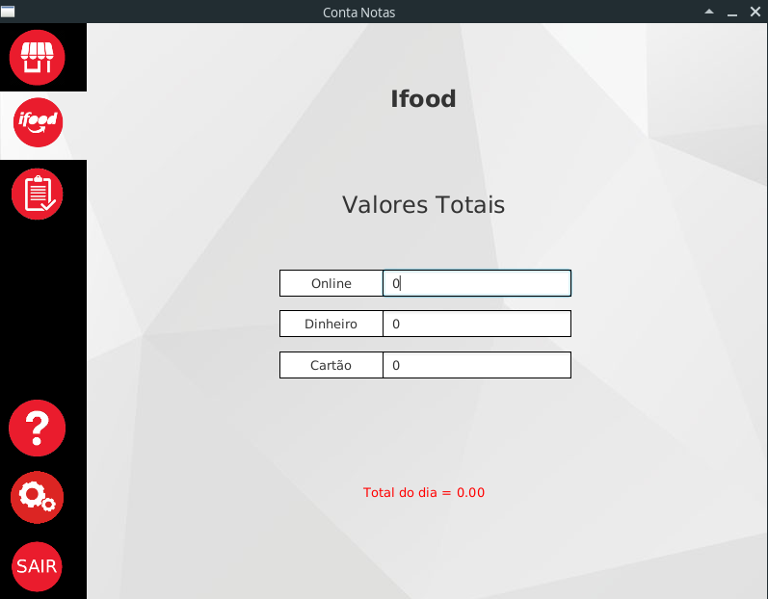Figura 13: Ifood

3.1 Campos
No campo ‘Online’ deve ser adicionado o valor total das vendas em que os clientes pagaram diretamente ao Ifood.
No campo ‘Dinheiro’ deve ser adicionado o valor total das vendas em que os clientes pagaram em dinheiro.
No campo ‘Cartão’ deve ser adicionado o valor total das vendas em que os clientes pagaram usando cartão.
O campo ‘Total do dia’ na parte inferior da tela é a soma dos três campos explicados acima.

4 Relatório Final
Ao clicar no botão ‘Relatório’, você verá a seguinte tela:
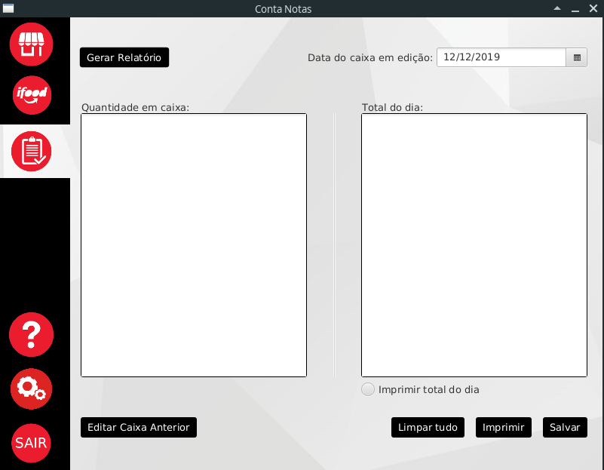

4.1 Gerar Relatório
Clique no botão ‘Gerar relatório’ e os campos ‘Quantidade em caixa’ e ‘Total do dia’ serão povoados com os dados das guias Loja e Ifood.
No canto superior direito, encontra-se um calendário que representa o dia em que o relatório está sendo salvo.
Atenção prefira fechar o caixa após às 00:00 horas, pois os arquivos são salvos com os nomes das datas especificadas nesse calendário, assim você evita sobrescrever o caixa anterior. Caso queira fechar o caixa antes desse horário mude a data do calendário.

4.2 Botões de suporte
O botão ‘limpar tudo’ apaga os campos ‘Quantidade em caixa’ e ‘Total do dia’, retorna o calendário para a data atual, desmarca a opção imprimir total do dia e “esquece” as informações das guias ‘Loja’ e ‘Ifood’, ou seja, zera totalmente as informações adicionadas.
O botão ‘Imprimir’ imprime o que estiver escrito no campo ‘Quantidade em caixa’, se a opção ‘imprimir total do dia’ estiver marcada, o campo ‘Total do dia’ também será impresso.
O botão ‘Salvar’ guarda as informações contidas nos campos ‘Quantidade em caixa’ e ‘Total do dia’. É importante salvar os dados sempre que realizar o fechamento de um caixa.
O botão ‘Editar caixa anterior’ abrirá um tela com todos os caixas mantidos salvos, e permite que o usuário faça a edição deles.
Figura 14: Botões de suporte

4.2.1 Editar caixa anterior
Ao clicar no botão ‘Editar caixa anterior’ a janela abaixo será mostrada.
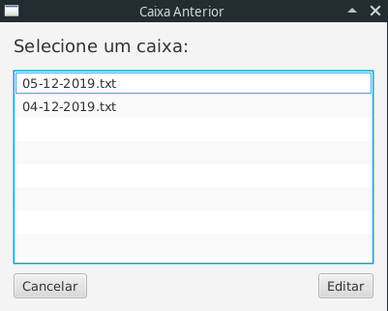Figura 15: Tela editar caixa anterior

Nessa tela você pode selecionar o caixa do dia que deseja editar.
Clique em ‘Editar’ para editar o caixa selecionado, ou clique em ‘Cancelar’ para sair.

5 Guia Ajuda
Ao clicar no botão ajuda, você verá a seguinte tela:
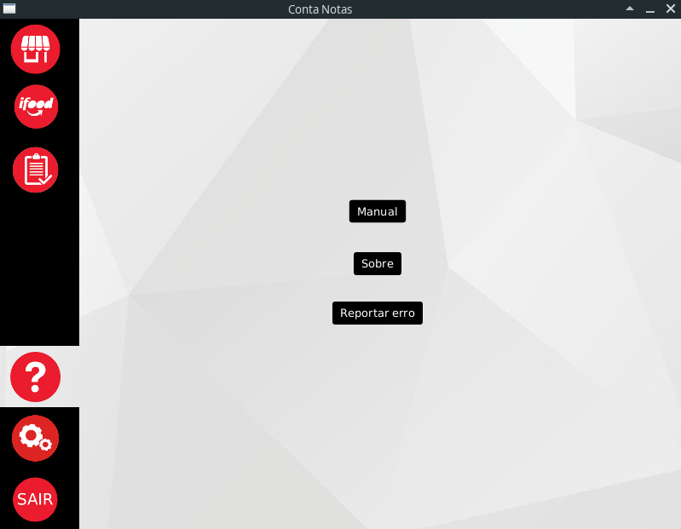Figura 16: Guia Ajuda

5.1 Botões
Essa guia possuí apenas três botões:
Manual – Esse botão abrirá esse manual.
Sobre – Mostra ao usuário algumas informações sobre o programa
Reportar erro – abre um tela que permite ao usuário fazer uma sugestão ou relatar algum erro que encontrou no programa.

5.1.1 Reportar erro
Ao clicar no botão ‘Reportar erro’ a tela abaixo será mostrada.
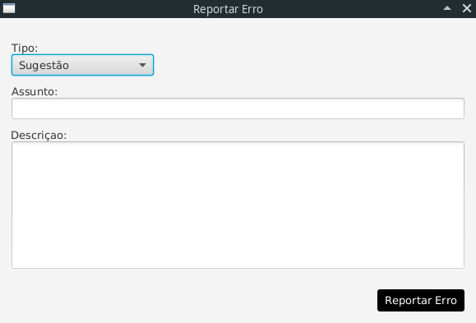Figura 17: Reportar erro

No campo ‘Tipo’ você pode selecionar se deseja fazer uma sugestão, alertar sobre um erro ou problema pontual (Aviso) ou relatar um erro crítico no programa.
No campo ‘Assunto’ você deve colocar um resumo do que deseja descrever.
No campo ‘Descrição’ você deve relatar de forma clara e detalhada a informação que deseja passar ao programador. Esse campo não pode ficar vazio.
Para finalizar clique em ‘Reportar erro’.

6 Guia Configurações
Ao clicar no botão Configurações, você verá a seguinte tela:
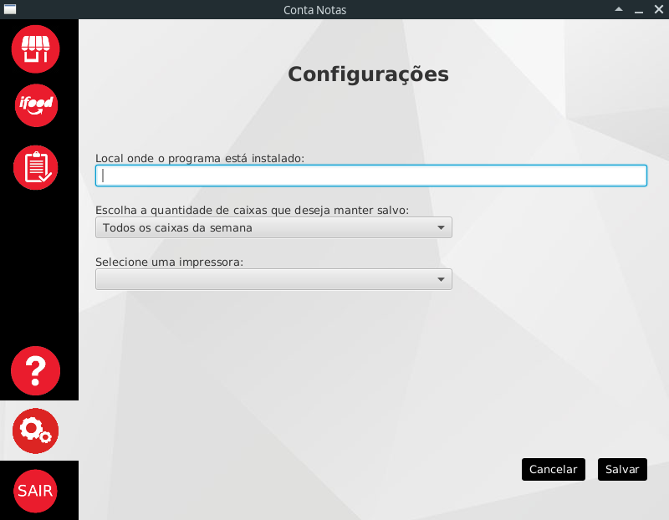Figura 18: Configurações

6.1 Configurando
No campo ‘Local onde o programa está instalado’ você deve colocar o caminho onde o programa se encontra, ex: /home/linux/Área de trabalho/Conta Notas/
Logo abaixo você deve escolher a quantidade de caixas que deseja manter salvo, eles poderão ser acessados pela funcionalidade editar caixa anterior (ver capitulo 4.2.1).
No último campo você pode escolher a impressora padrão do programa. É gerado automaticamente uma lista com as impressoras instalados em seu computador, você poderá escolher uma delas.
Ao terminar a configuração clique em ‘Salvar’, caso deseje manter o que havia antes de ser editado clique em ‘Cancelar’.

